Ficha 5 Cruzo a informação de diversas fontes históricas
Consulta as páginas 42 e 43 do Manual

Nome: ______________________________________________________________ N.º______ Turma:______
Prof. ____________________________________ Observações: ______________________________________

RIQUEZA PARA UNS, MISÉRIA PARA OUTROS
O que estava por detrás dos horrores da escravatura?

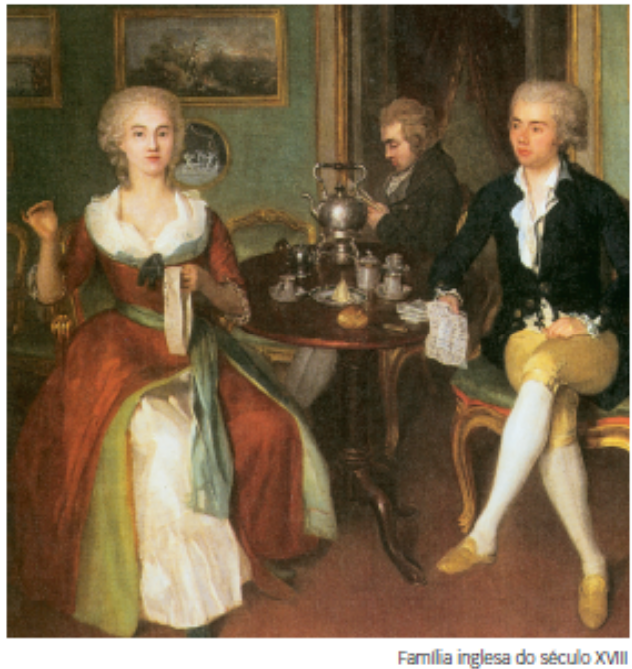
Esta pintura mostra-nos como viviam as famílias nobres na Inglaterra de 1750. Mas por detrás deste momento está o trabalho de muita gente: mobiliário feito por carpinteiros, vestuário feito por costureiras e alfaiates, talheres vindos de um cutileiro, serviço de mesa trabalhado por um oleiro.
Uma das tacinhas sobre a mesa tem açúcar. Os ingleses adoravam açúcar: usavam-no no chá da China e no café da América. Adicionavam-no a pudins, tartes e bolos. Um comerciante que conseguisse trazer açúcar para a Grã-Bretanha tinha lucros garantidos! O açúcar puro e refinado era conhecido por “ouro branco”.
E a propósito, de onde vinha este açúcar? Quem o produzia?
Muitos navios saíam da Grã-Bretanha em direção à costa ocidental africana. Não era aqui que compravam o açúcar, mas algo igualmente valioso, os escravos negros. Desde a Antiguidade que existia comércio de escravos em África, mas tudo mudou quando os comerciantes europeus passaram a participar no negócio.
Como não podiam raptar todos os negros que encontravam na costa e porque queriam os mais fortes e robustos para trabalhar, os europeus fizeram sociedade com os chefes africanos.
O tráfico de escravos aumentou a rivalidade entre os vários reinos africanos. Por exemplo, o reino do Benim ganhou importância no século XVIII, porque os seus soldados ganhavam facilmente as guerras contra reinos inimigos. O rei do Benim tinha comprado armas aos europeus.
Os habitantes dos reinos derrotados convertiam-se em escravos dos vencedores. Eram depois vendidos a traficantes negros, que os traziam até à costa. As tribos que procuraram manter-se à parte do tráfico negreiro não enriqueceram e tornaram-se cada vez mais fracas. A população da África Negra diminuiu drasticamente, os reinos guerreavam-se constantemente, a cultura africana foi-se perdendo.
Nas plantações de tabaco, algodão, café e açúcar, em terras da América, os escravos trabalhavam arduamente debaixo de altas temperaturas. Sem direitos, eram propriedade do seu dono, que lhes aplicava castigos físicos severos, como as chicotadas. Não podiam casar e viviam nas sanzalas, longe da casa grande do senhor!
Jamie Byrom et al., Minds and Machines, Think Through History, Longman, 1999

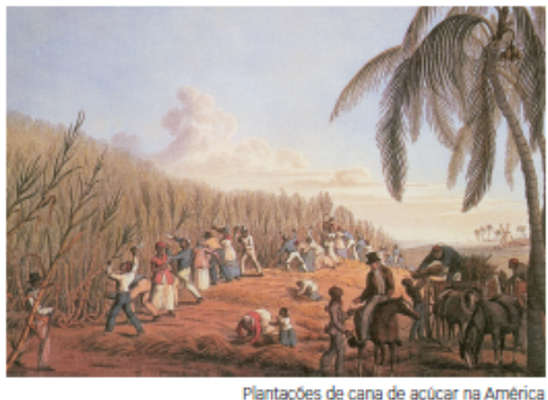
1 Analisa as fontes apresentadas e responde às questões.
  - Porque é que o açúcar era chamado de “ouro branco”?
______________________________________________________________________________
______________________________________________________________________________
1.2. Quem causou grandes mudanças em África, os comerciantes europeus e/ou os reis africanos?
Justifica.
______________________________________________________________________________
______________________________________________________________________________
______________________________________________________________________________
1.3. Como é que os donos das plantações da América conseguiam comprar escravos?
______________________________________________________________________________
______________________________________________________________________________
______________________________________________________________________________
1.4. Afinal, o que estava por detrás dos horrores da escravatura?
______________________________________________________________________________
______________________________________________________________________________
______________________________________________________________________________
______________________________________________________________________________
1.5. Consideras que o mundo dos nossos dias ainda é afetado com o que se passou durante os séculos
em que a escravatura negra era permitida? Pesquisa e fundamenta a tua posição.
______________________________________________________________________________
______________________________________________________________________________
______________________________________________________________________________
______________________________________________________________________________
______________________________________________________________________________
______________________________________________________________________________
______________________________________________________________________________

